ГРУЗОВОЕ и пассажирское ТАКСИ ПО МИНСКУ

ТАРИФЫ ДЛЯ ФИЗИЧЕСКИХ ЛИЦ:
- Грузоперевозки в Минске * - 150 тыс.руб./час. Мин. заказ 2часа= 300тыс.руб.
- Грузоперевозки за МКАД — 3800 руб./км., расстояние считается в обе стороны.
Время на проезд за МКАДом не учитывается.
Bell toll дополнительно оплачивать НЕ НУЖНО.
- Грузчик — 70 тыс.руб./час. Минимальный заказ 2 часа.
ТАРИФЫ ДЛЯ ЮРИДИЧЕСКИХ ЛИЦ:
- Грузоперевозки в Минске * - 170 тыс.руб./час. Мин. заказ 2часа=340тыс.руб. Предоплата за 2 часа.
- Грузоперевозки за МКАД — 4300 руб./км., расстояние считается в обе стороны.
Время на проезд за МКАДом не учитывается.
Bell toll дополнительно оплачивать НЕ НУЖНО.
- Грузчик — 90 тыс.руб./час. Минимальный заказ 2 часа.
- цена на пассажирские перевозки являются договорной !!!
* В стоимость первых 2-ух часов работы машины включена 1 поездка (1 точка погрузки и 1 точка разгрузки). Время работ округляется в большую сторону с точностью до получаса. При заказе на большие расстояния все цены на грузоперевозки являются договорными!
НАШ АВТОПАРК
Мерседес 207D , Длина 2.80,Ширина1.60, Высота1.80,Объем9м³, Грузоподъемность 1.5 тонны
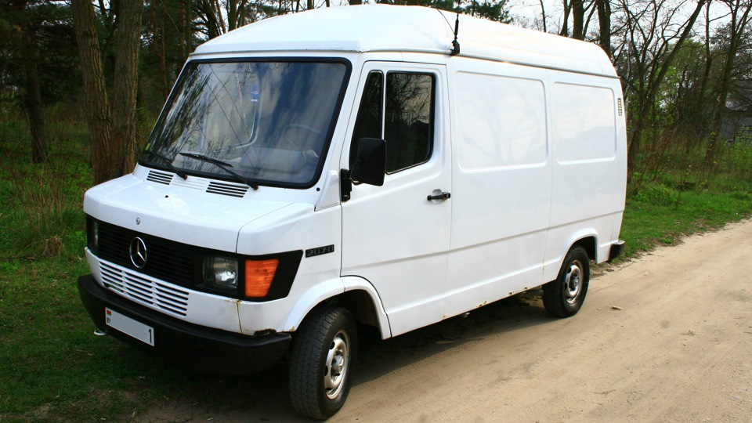

Мерседес Спринтер 208 CDI, Длина 3.8 , Ширина 1.60,Высота 1.80, Объем 12 м³, 8 пассажирских мест.
